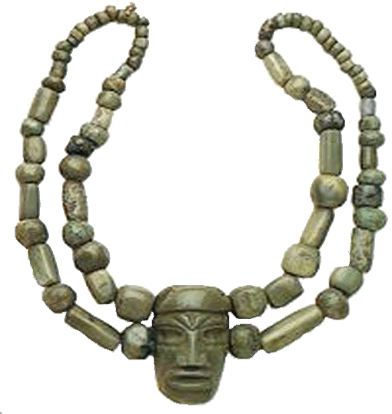










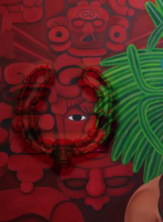

Mi vida tuvo sentido ese día, pero igual el miedo me embargó. Luego de que mi madre partió al yaxché al darme a luz, me quedé solo en el mundo, mi padre no volvió de la guerra y me crié por mi cuenta. Me convertí en un ppentac-ob, haciendo cualquier trabajo con tal de poner un grano de maíz en mi boca. La vida en Can Pech nunca fue fácil para un huérfano, pero como sabía vagamente que pasaría si elegía abandonar este mundo con Ixtab, decidí seguí viviendo.

El que haya llegado a los siete años me sorprendió incluso a mí. En mi ciudad natal siempre hubo mucho movimiento por el comercio de sal, pero ninguna familia de comerciantes me tomó, así que desde pequeño trabajé con los pesqueros, ellos me alimentaban y yo les daba sus alimentos, siempre creí que eso era muy irónico.

¿Por qué estoy aquí? ¿Por qué estoy vivo? Siempre me preguntaba lo mismo, el equilibrio en el cual yo no creía aparentemente se había olvidado de mí.

Nunca salí de la ciudad, pero si vi cosas interesantes. Jamás olvidare las festividades del año de 260 días, no entendía porque pero el festejo siempre era inmenso; el que quedó grabado en mi mente fue el que marcaba el ciclo agrícola, la alegría de los agricultores casi llegaba, a veces, a hacerme olvidar mis propias desgracias, los bailes y sacrificios de los constantes prisioneros de guerras hizo que estas fiestas fueran esperadas con gran ansia de mi parte, eran en los únicos momentos en que no recordaba mi cruel vida. Es extraño que nunca haya pensado que mi destino no estaba lejos de allí.

Un día común y corriente estábamos en el mar pescando, había una gran cantidad de peces, pero a lo lejos divisamos un monstruo, estaba hecho de madera y era parecido a las descripciones que llegaron del Este, tenía ropas blancas colgando de varas de maderas, y la ropa más alta era negra y tenía lo que creo eran huesos humanos. Perplejos no supimos qué hacer, yo esperaba órdenes de mi amo pero él parecía indeciso de que si era un dios o algo más. Finalmente decidimos escapar, pero Ik no nos ayudaba en lo más mínimo, parecía que quería que aquel gigante nos alcanzara, y su voluntad se cumplió, no fuimos los únicos, arremetió contra todos los que estaban pescando en el área. Mi amo estaba luchando contra estos hombres blancos, muy sucio, con marcas en la piel de dibujos como las que llevaban nuestros sacerdotes e incluso llegue a ver uno que tenía una extremidad de madera, en la confusión caí al mar, y alegre pensé que éste era el fin de mi sufrimiento, debajo del bote pude devisar que el agua se estaba tornando roja, y aunque luche por ir a mi canoa (nunca supe si mis intenciones eran suicidas o en realidad me preocupaba por mi amo) la marea me tomó, me alejó de mi esperanza, arrastrándome de vuelta a tierra firme, donde me esperaba una multitud curiosa e intrigada, algunos asustados otros fascinados. Ante un público muy atento, como único sobreviviente tuve la obligación de contar lo sucedido, también aconseje que no se confiase en los gigantes que escupían hombres blancos, lo mejor sería atacar, pero los sacerdotes decidieron esperar. Can Pech sufrió mucho por esta decisión, aunque no nos destruyeron, su acción sobre mi ciudad natal fue devastadora y dejaron miseria y dolor por donde pasaron. Finalmente se construyó un muro de contención en la playa, yo puede ver como lo construían he incluso aporte mis manos para un sector; así finalmente me sentí parte “de algo”.

Del ataque de estos demonios lo que más me dolió no fue la pérdida de la familia que ponía alimento en mi boca, sino fue cuando la construcción del muro terminó, mi desgracia decididamente se convirtió en mi vida.

No mucho tiempo después, nuevamente trabajando de pesquero con otra familia estaba cerca del punto de intercambio cuando vi venir a los sacerdotes, como estábamos en tiempos de paz supuse que buscaban un sacrificio, cuando les deje el paso me aseguré de ponerme en un punto donde ellos me vieran y me tomaran en cuenta, y por fin algo que yo planeé salió como quería, me llamó y reconoció que fui el chico del incidente con los gigantes. Al ver que sacaba un collar de jade, mi vida tuvo sentido, pero igual, el miedo me embargó: sacrificio, esa palabra me definía. El equilibrio sí existía, todo mi sufrimiento iba a acabar muy pronto, o eso creía yo.

Muchas ciudades-estados vecinos estaban siendo invadidos, especulo, por unos seres muy parecidos al gigante. Eran muy fuertes, pero la gente que lograba escapar quería ocupar un lugar y esto llevo a más enfrentamientos. Porque yo sería sacrificado no fui a la guerra pero continuamente llegaban nuevos candidatos para estos sacrificios, y se supone que a mí me eligieron porque no había otra opción, cruel jugada del destino.

Estaba tan ansioso, no podía esperar, y luego de un día de mucho trabajo (era lo único que podía hacer para sacar de mi cabeza mi desplazamiento) me caí en el primer lugar que vi, era bastante estrecho y estaba al lado de una choza, decidí pasar la noche allí porque había un montón de paja que me serviría de lecho esa noche.

Lo que no sabía es que al lado mío, en esa choza, se encontraba una mujer muy enferma, y un brujo o como lo llamábamos pul-yahob; no se si fue que en el ambiente se podía oler las sustancia sagradas para conectarse con los dioses o que simplemente Ah Puch estaba merodeando por allí cuando llegué, pero lo que yo supongo fue un sueño, para otros fue una conexión con los dioses, lo cual no lo creo porque era solo un niño, sin nada en particular exceptuando obviamente el collar de jade que colgaba de mi cuello.

Estoy completamente seguro que era Ah Puch porque su figura es indiscutible, era un cadáver en putrefacción con cara de jaguar, sus costillas y columna vertebral estaban al aire, estaba hinchado, en general su aspecto era tan terrorífico que incluso en sueños me dio escalofríos y su olor me hizo arrugar la nariz.

Me sorprendió su visita, así que de mis labios no salieron ni gritos ni palabras, simplemente estaba allí, mirándolo.

Su risa me congeló los huesos y me atravesó como una daga, sacándome el aire por unos instantes. Luego de esta afirmación de “sí, soy el dios de la muerte” empezó uno de los diálogos más importantes de mi vida. Él empezó a hablar:

Te crees afortunado ¿verdad?, que patéticos que son los humanos. Gracias a…. bueno a mí que se matan unos a otros y me mantienen ocupado, pero al verte a ti, podría hasta sentir pena, pero no es mi estilo. Sabes estaba aburrido, y decidí cambiar la rutina. Voy a seguirte, siempre voy a estar al lado tuyo hasta que finalmente te lleve a mi reinado. Espero que me mantengas muy entretenido, después de todo, tú quieres esto ¿no?-.

Supuse que quería que responda, pero estaba tan, como puedo explicarlo, atemorizado del asombro, que no sabía si debía dirigirle la palabra. Todavía no me sentía seguro, era imposible, el Señor del averno, el destructor de mundos, quien tenía el poder de terminar lo que el mismo Itzamná había empezado alguna vez. Bueno simplemente no entendía el porque. Pero supe muy bien que quería una respuesta cuando de su malévola cara salió una mirada que desea, irónicamente, mi muerte. Por ello me apresure a responder:

Pues bien…he, si es que yo, como tu, digo usted debe saber, mi madre… ella murió dándome a luz. Y mi padre, bueno, él murió en la guerra… y mi vida no fue muy placentera, y entonces…

Ah si (me interrumpió), lo recuerdo, recuerdo a tu madre, deliciosa alma. Deseaba tanto quedarse contigo, su sufrimiento fue algo que me dio mucha satisfacción, sin embargo a tu padre no lo recuerdo, extraño, no suelo olvidar a ninguna pareja, más si mueren ambos en el mismo año, es algo tan romántico, me causa tanta repulsión que es difícil de olvidar.-

En ese instante todo se deprimió y recuerdo haberme sentido cansado y con ganas de terminar esta conversación tan ardua, sin embargo me sentía acompañado:

No lo recuerdas, esposo mío, porque tú no te lo llevaste, fui yo quien lo hizo. (Al verme acotó) Mientras estaba en la guerra se enteró de que su mujer y su hijo habían muerto, nunca vi tal desolación, además estaban perdiendo y su grupo de combate se reducía notablemente. Con el corazón en soledad y en soledad física decidió quitarse la vida, fue decidido y rápido. No sufrió demasiado.-

Suena como una muerte aburrida- Respondió el esposo de Ixtab, la diosa del suicidio.

Recuerda Ah Puch, que a diferencia tuya yo simplemente guío estas almas, no me reconforta su muerte, ni que me den trabajo. Sin embargo, veo algo muy interesante aquí, tu eres el hijo de ese hombre, pobre, la información que recibió debió ser errónea. También te reconozco de otro lugar, a si ya lo recuerdo, muchas veces tuviste la intención de marcharte de esta vida conmigo, sin em…-

¿Cómo…? Me ibas a engañar con mi propia esposa, ibas a irte con ella en vez de conmigo. Ah niño, no sabes cómo voy a disfrutar llevarte. Puede que esto sea lo que quieres pero los humanos tienden a arrepentirse.-

Demasiada información llegó a mi cabeza de golpe, así que me tomé un momento para organizarla: mientras hablaba con Ah Puch, el dios de la muerte (lo cual ya era raro de por sí) me enteró que mi madre me amó, y que nunca quiso abandonarme, un motivo tonto para sentir alivio; luego aparece Ixtab, la diosa del suicidio, esposa de Ah Puch, diciendo que mi padre no murió en manos de otros, sino que su deseo de reencontrarse conmigo y con mi madre lo llevo a suicidarse; y finalmente aparentemente había enojado al residente del noveno infierno al querer terminar mi vida. Para mi sorpresa, los dioses parecían esperar que hable, y solo se me ocurrió sacarme las intrigas de mi pecho:

¿Podré ver a mi familia nuevamente?

En la cara de Ah Puch se dibujó una sonrisa de satisfacción que me asustó, y su esposa me miró con lástima.

Hay veces que la ignorancia es lo mejor niño- Respondió la diosa.

No, Ixtab, el merece saber, además, todo esto de la familia muerta hace las cosas más interesantes ¿no te parece? Pues mira niño, luego de que tú te mueras te vas a ir a mi reinado, ahí vas a tener que cruzar un río, y seguro este collar de jade te va a facilitar las cosas, lo cual odio. Bueno mira, primero hay un lugar que es donde empezarías, allí es donde estoy yo, en la parte norte, la parte oscura. Yo, porque soy un dios muy bueno, te doy una ayudita, un perro que talvez viste merodeando por ahí, uno sin pelo, te va a acompañar a “ir hacia la luz”, me molesta tanto esta parte, antes de aquí todo era divertido, pero una vez que llegas al ala sur, la parte amarilla todo se termina. Sabes cómo termina…No, bueno es sencillo: renaces. Y a mi me llaman cruel.-

¿Renaces? ¿En qué? ¿Y qué pasa co…?-

Niño ya para- Ixtab me miraba como una madre mira a su hijo enfermo, nada bueno sale de estas miradas- Mi esposo te dice la verdad, luego de morir, renaces en otro individuo de tu misma especie, sin recuerdo alguno de tu vida anterior. Así de simple.-

Pero yo esperé toda mi vida, literalmente, para ver a mi madre y a mi padre, pensé que ellos mi esperarían debajo de la ceiba, en paz-

Pues no, sacaste conclusiones demasiado rápido. Sin embargo…-

Sí, sin embargo puede que tus padres decidieran no ir hacia la luz, después de todo la voluntad humana a veces es inquebrantable.- interrumpió Ah Puch, y aunque sabía que seguramente era una trampa, no podía evitar tener esperanzas; la esperanza era lo único que realmente tenía, era lo que me mantuvo viviendo hasta ahora, así que decidí engañarme y creerle hasta la última palabra al dios destructor.

Debió cambiar algo en mi cara porque la diosa suspiró sus lamentos afuera y el dios estaba malévolamente feliz de que le creyera. Entonces el destructor dijo:

Niño, es un verdadero placer conocer a alguien que sé me va a entretener durante tanto tiempo, siempre voy a estar contigo hasta tu ejecución, si ves un perro, soy yo; si ves una lechuza, soy yo; y si ves un ave Moán, ese soy yo. Y no las esquives, ignora que las personas te digan que son animales de mal agüero, porque sería esconderte de la muerte antes aceptarla, ¿no lo crees?

Y así de rápido, tan repentino como empezó, terminó. En un instante se esfumaron y yo me encontré tendido en el colchón de paja, todo sudado. Lo primero que noté fue a la gente de la choza, estaban devastadas, la mujer finalmente había muerto.

Todo los días eran iguales, levantarme y ver unos ojos amarillos mirándome desde la oscuridad, los animales se tomaban turnos, y no puedo creer que este diciendo esto, de noche la lechuza se mantenía penetrante con su mirada sobre mí, el ave Moán solo me seguía en el bosque y la compañía del perro era bastante placentera, sin embargo lo que generaba a mi alrededor fue de algo que yo pronto me cansé, la gente me evitaba, hablaban de mi a mis espaldas e incluso me despreciaban con la mirada y me echaban de los lugares a cuales normalmente entraba, finalmente mi “familia” también se deshizo de mi, o como ellos lo llamaron “ya no precisamos tus servicios, eres libre”. En cuanto mi frustración y desolación crecía, podría jurar que en los animales se veía felicidad, ellos estaban alegres de mi desgracia. En ese momento caí en la cuenta de que seguía vivo, seguía desgraciado, y encima ahora mi desgracia era el entretenimiento de un dios. Entonces fue cuando lo decidí, no soportaría más, si al final era todo lo mismo, no importaba como muriese, iría al averno y, según mis esperanzas, me encontraría con mis padres.

Salí de Can Pech y fui a unos bosques cercanos, no me saque el collar porque Ah Puch me dijo, no creo que intencionalmente, que me ayudaría en su reinado. Tomé prestada una de las redes de la familia con la que solía trabajar. Disponía el subir a un árbol y luego tirarme con la red atada a mi cuello, estaba perturbadora y extrañamente tranquilo, sabía lo que me esperaba, sabía con quien me iría y la verdad Ixtab me caía bastante bien, llegué a una rama que estaba aproximadamente a tres metros del suelo, pensé que debía ser suficiente, até la red a la rama y me la puse sobre el cuello. Con un pie fuera de la rama pensé que lo lograría, pero en un destelló el sol me segó y luego una ráfaga de viento me empujó hacia atrás, de alguna manera la red se resbaló de mi cuello y caí al suelo, para mi lamento, vivo.

No entendía nada, me dispuse a subir nuevamente cuando otra ráfaga de viento me tiró al suelo, esta vez mi cabeza chocó contra algo duro, y todos se desvaneció.

Desperté a la sombra de una cieba, pero desde abajo, era como si estuviese en una de sus ramas y si miraba debajo de mí, muy debajo estaba yo, es decir mi cuerpo.

¿Dónde estoy?- no sé a quién se lo pregunté pero me respondieron inmediatamente.

Estás en la copa del árbol, este es el yaxché. Sabes que el mundo esta dividido en tres partes, ustedes los mortales viven en la mitad, en la tierra, en el tronco de la Ceiba, donde ahora estamos es la copa, las doce ramas de este árbol mantienen a cada uno de sus dioses en el cielo; y luego bueno están las raíces obviamente, son nueve, estas penetran la tierra y forman el xibalbá, como acá arriba, allá hay una rama para cada dios, creo que conociste a su Señor ¿no? ¿Conociste a Ah Puch?

Nuevamente esta sensación abrumante, como es posible que en menos de 20 kin, es decir en un winal, había conocido a tres dioses, esto era algo increíble. Además eran dioses muy importantes, tan importantes que hasta un huérfano sabía sobre ellos, el dios del xibalbá y ahora su antítesis, el señor de los cielos, Itzamná. Era bastante parecido a lo había visto en los templos, era un anciano sin dientes, narizón, pero éste tenía barba, sin embargo era indiscutiblemente Itzamná, el dios de día y la noche. El respeto que toda mi comunidad sentía por esta deidad era mucho más grande y poderosa que los gigantes de madera que atacaron Can Pech.

Sí, señor lo conocí- respondí, ocultando mi nerviosismo.

¿Por qué tan serio? Vamos, puedes hablar conmigo (vio mi cara de desconcierto). Bueno, sigue tratándome como quieras. Creo que será mejor ir de vuelta tu mundo (en un instante nos encontrábamos al lado del árbol nuevamente). Pero ahora tenemos un tema más importante, ese asqueroso tramposo de Ah Puch, lo que sea que te dijo no debes creerle (mi cara no lo reflejó, pero no quería obedecer esa orden en lo más mínimo) Él te va a presionar de maneras innumerables e indescriptibles, él quiere que tu alma se corrompa, pero debes esperar, recuerda que cuando seas sacrificado, tú nos alimentarás, igual que tú, que con tanto trabajo recibías una mazorca de maíz para mantenerte fuerte, nosotros necesitamos de ustedes, necesitamos de su sangre y sus corazones, necesitamos la energía cósmica que se encuentra dentro de ellos...-

No entendía nada, se suponía que aquel dios, ese al que estaba mirando, al cual tanto respetaba y admiraba, él que era el supuesto progenitor de todos los demás dioses, el hijo del mismo creador, él, justamente él necesitaba de mí, e incluso no podía controlar el actuar de otros dioses. Todos estos pensamientos pasaron por mi cabeza mientras Itzamná seguía hablando y la noche caía sobre nosotros y toda la selva.

…Después de todo, cuando el creador y el formador decidieron que había llegado el momento de amanecer, que se termine la obra, eligieron que aparecieran para sustentar y nutrir, ustedes, sus hijos esclavizados, los vasallos civilizados. Entonces, debes cumplir con tu propósito…-

Él continuaba hablando, pero mi mente seguía divagando, y de la nada salió mi atrevimiento:

¿Por qué no puedes controlar a Ah Puch? ¿Acaso no eres su progenitor junto con Ixchel?-

Entonces, nuevamente una sensación extrema, mis ojos se pusieron llorosos cuando me pareció que la luna me envolvía; no entendía mi sensación. Era tan complicado, sentía placer pero al mismo tiempo miedo, era como si cualquier error fuese catastrófico, y aunque sabía que siempre habría una cura, una cólera indescriptible me invadió. Unos instantes luego supe porqué, solo había oído hablar de ella, y primero no la ubique ya que me esperaba algo completamente diferente, pero sus primeras palabras me dijeron exactamente quien era:

¿Alguien me nombró?-

Definitivamente su rol no iba con su imagen, quien se hubiese imaginado siquiera que la diosa del amor, de la gestación, de la medicina, de los trabajos textiles y más que nada, de la luna era una mujer anciana, casi tan anciana como su esposo, parado junto a ella, con un cántaro, que en estos momentos, estaba cerrado; era algo que no tenía sentido, pero luego entendería que lo que ella representa no suele tener mucho sentido.

Oh Ixchel, esposa mía, ¿ya oscureció? Ni cuenta me he dado. Bueno aprovecho y te presento a este niño, el será un futuro sacrificio y…-

¿Qué estás haciendo? ¿Qué acaso no recuerdas que esto no es correcto? ¿Qué ejemplos le das a nuestros hijos y nietos? ¿No crees que ahora ellos sentirán la libertad de simplemente hablar con los humanos? ¿Sabes lo que esto puede causar?...

Tranquilízate querida, yo he roto las normas que yo he impuesto solo porque Ah Puch lo hizo anteriormente. Y ya sabes que en sus dominios no podemos interferir, no importa su relación con nosotros. Y además ya son grandes, son dioses independientes, no tienen que depender de nosotros para nada y ya no deben emularnos ¿no crees?-

Está bien, pero tu padre no va a estar nada contento con esto-

Que la diosa del amor se refiriera a Hunab Ku, el principal dios, el dios de la galaxia, el padre representado por su hijo que era el mismo Itzamná, como “tu padre”, solo como un suegro, simplemente hablando con su esposo como si fuera solo eso, un esposo, y a todos los demás dioses como hijo e hijas, nietos y nietas… eso borró cualquier tipo de cordura y percepción de la realidad que tenía. En este momento yo era un bebé recién nacido, y nuevamente era huérfano, pero la peor parte era que mi dolor no había desaparecido.

Además (prosiguió la diosa), este humano no tiene nada de especial, recuerdo muy bien cuando estaba en el útero de su madre, fue muy requerido por sus padres. Creo que ambos murieron luego, se de su madre, pero lo de su padre lo supongo porque siempre que estaba por estos lugares lo veía al niño solo, pero ahora, de cerca veo que es verdad, sí es un huérfano, ningún humano se vería tan desgraciado si tiene a ambos padres, por lo menos ellos lo alimentarían. Míralo, da tanto asco, me repugna el solo verlo. Patético, no puedo creer que su madre rezó tanto por él, para tenerlo y luego morirse. Suerte que se murió, si no creo que te hubiese matado por simple vergüenza.

Estas palabras hicieron que mi cabeza empezase a hervir, se me puso todo en blanco, ella no era una diosa, era una escoria, simplemente quería…

De repente todo se calmó, vi como Itzamná le decía algo a su esposa mientras cerraba lentamente el cántaro de ella. En ese momento entendí, la diosa simplemente dejó salir una pizca de la cólera que afectó a tantas personas sobre mi, simplemente fui su diversión, ella me estaba incitando a hacer alguna estupidez. Desde este día, todas las noche miré con rencor y hasta odio a la luna, las pocas lunas que me quedaban.

Viendo que la situación se estaba poniendo tensa, Itzamná decidió que era tiempo de partir, pero antes me dijo unas palabras que marcaron mis acciones de ahora en adelante.

Sabes niño, puede que tu vida halla sido la más desgraciada de este mundo, pero ten en cuenta dos cosas: primero te eligieron para algo grande, muy grande, y no puedes ni imaginar lo que viene de aquí en adelante, y creó en que tomarás la decisión correcta. Y segundo hubo mundos antes que este, y habrá mundos luego de que este sea arrasado por otro nuevo diluvio, así qué piensa que rol quieres interpretar, ¿quieres ser un desgraciado por toda tu vida o vas a hacer algo para cambiarlo? Piénsalo, es algo que solo el tiempo te dará la respuesta, y ya se que te queda poco tiempo aquí, pero solo recuerda, como viste en mi esposa, el amor y la cólera suelen ir de la mano, no te dejes llevar por tus impulsos y no pienses solo en ti mismo, sino eso te condenará.-

Un perro me estaba lamiendo la cara y eso fue lo que me levantó. Me dolía la cabeza. ¿Nuevamente un sueño? No lo creía, un tiempo atrás no lo hubiese tomado en cuenta, solo una alucinación por el golpe, pero luego de todo lo que había pasado estaba convencido de que todo era real, de que yo era el punto a favor o en contra del xibalbá o el yaxché. El perro me ladró y me hizo volver a mí, parecía preguntarse que había pasado pero no pude distinguirlo porque se movía constantemente evitando los rayos de la luna. Ignorando a los dos volví a la aldea, no esperaba que nadie se preocupase por mí, y así fue. Llegué y era un silencio mortuorio, me sentía tan a gusto con este ambiente que simplemente me deje llevar. El olor a sangre me invadió y sabía que la luz de la luna me protegía de cualquier tipo de “alucinación” por parte de Ah Puch, y no creía que Itzamná tenga nada que agregar. Reflexiones pasaron fugazmente sobre lo que había dicho Itzamná, y también sobre lo de Ah Puch, y así lentamente, repasando todo lo pasado caí en sueños, uno tan placentero y profundo que no recuerdo haber tenido otro igual.

Pasaron dos días tranquilos, los guerreros volvían de la guerra, victorioso pero debilitados física y mentalmente, buscando refugio en sus chozas con sus familias. Deseable era la palabra que mejor calificaría esta situación para mí. Había tomado una decisión, apenas llegase en momento estaría más que feliz de dar mi vida por los dioses, que aparentemente tanto interés tomaron en mí, y de allí buscaría a mis padres. Pero todavía estaba en suspenso lo que haría una vez en el xibalbá, y eso me carcomía el cerebro.

Se estaba organizando una fiesta por la victoria, el gobernante quería exponer su poder y su victoria, a pesar de que él no toco ni una lanza. Sabía que ahora era mi turno, dejaría a los prisioneros más importantes para alguna ceremonia especial con más preparación o tal vez se desarrollaría un juego de pelota.

Llegó el día, me levanté y por una vez en mi vida me sentí en paz, nada me preocupaba ya. Apenas se asomaba el día, sentía que Itzamná me acompañaba, e infaltable, el perro de Ah Puch, a pesar de todo esto no me importaba nada, yo simplemente quería seguir adelante, quería ver cual rol finalmente interpretaría.

La ceremonia siempre me pareció aburrida, y los bailes y colores ya no llamaban mi atención, los que estaban alrededor mío seguramente pensaban que ya estaba muerto, porque no mostraba ningún tipo de exaltación o miedo, que es lo que normalmente experimentan aquellos que estaban en mi posición. Me limpiaban el collar que estaba muy opacado ya que no me lo había sacado desde que me lo habían dado y me pintaban con ese color azulado para denotar que yo era el sacrificio, me trataban como alguien importante, entonces fue cuando mi alma reconoció y aceptó completamente la muerte, ésta no la corrompió, sino que le dio alegría y hasta ansiedad, muy distinta a la que había sentido anteriormente, ya no quería saber si podría dejar este maldito mundo, ahora me intrigaba que podría hacer después de que termine, me intrigaba mucho.

La pintura estaba fría y sentí como purificaba mi alma, como me elevaba a otro nivel de paz, el olor en el aire no era humano, me trasportaba a un lugar en el cual no existía nada de lo que había conocido aquí, no había sufrimiento, no había dioses ni presiones, no había nada, solo yo, feliz. Sin duda este mundo era completamente diferente al cual yo en realidad pertenecía.

No entendía lo que las personas balbuceaban, pero parecía que yo las hacia felices, y menos aun entendía al sacerdote, aunque estaba a mi lado.

El sacrificador o Ah Nacom me miró con extrañeza, aparentemente él también esperaba algo diferente de mí. Con movimientos rápidos me pusieron en la mesa de sacrificios y me sujetaron, por reflejo tambaleé mi cuerpo un poco, pero pareció satisfacer a los de mí alrededor, como si estuviesen aliviados. Me sostuvieron con más fuerza, haciendo a mi cuerpo lucir como un arco. Con un movimiento rápido incrustaron la daga de sacrificio en mi pecho, el dolor fue instantáneo e insoportable, pero a su vez ese dolor fue el que empezó una reacción en mi cuerpo, mi mente se olvido lo que pasaba adentro de él y empezó a captar todo lo que pasaba afuera. Vi como cortaban mi pecho, la sangre corría por las escaleras, la gente aclamaba; cortó una conexión, pensé, hay va otra, y otra y finalmente la última, esta no la cortó, simplemente arrancó mi corazón fuera de mi pecho. Antes de desvanecerme pude distinguir mi sangre, brotando exageradamente de mi pecho, vi a los dioses a mi lado, y me enfoqué nuevamente en mi sangre, roja corría y corría. Entonces escuché al gran búho cantar.

Mi río de sangre era lo único que podía ver a la distancia, todo lo demás estaba oscuro, había un perro al lado mío. Estaba en el xibalbá, estaba al fin, muerto.

Me sorprendió no ver al Ah Puch, pensé que como se había tomada tantas molestias para ir a “hablar conmigo” en mi mundo, ahora que yo estaba en el suyo él vendría a pavonearse ante mí, como si en realidad hubiese ganado algo con mi sacrificio.

Por unos momentos no me acordé de lo que posiblemente se encontrase en donde yo estaba, pero mientras me acostumbraba a estar en ese sitio lo recordé, mis padres, tal vez los vería por aquí, tal vez me estaban esperando, ese maldito tal vez.

Busqué como un desesperado, la esperanza no me había dejado, incluso estaba conmigo en el mismísimo averno. Pero poco a poco la sentí más débil, sentía como si la oscuridad que me rodeaba estaba ocupando, lentamente, mi corazón.

Pensé que probablemente mis padres habían avanzado, pensando que allí estaba muy oscuro para que cuando llegase me viesen, entonces decidí avanzar. En el instante que por mi mente pasó ese pensamiento, no puedo decir que se haya iluminado, sino que se me aclaró el camino a seguir. Ante mí se presentó una escalera, una muy empinada, tan empinada que no se me ocurrió alguna manera que el perro, que estaba a mi lado, pudiese bajar, entonces fue cuando ella apareció.

Niño, xibalbá no es tal cual te lo describió mi esposo, ten cuidado, no pierdas tu collar. Vas a tener que pasar por seis casas de sufrimiento: la oscura, la del frío, la de los jaguares, la de los murciélagos, la de las navajas, y finalmente la del calor. Él te dijo que te haría sufrir, por eso te hará pasar por todas las casas. También no hay solo un camino… Tal vez llegues a poder renacer, eso no lo sé…-

Antes de que yo pudiese negarle que no iba a renacer, Ixtab se marchó, dejándome nuevamente solo con el perro, ¡justo lo que me faltaba, más pensamientos en mi mente!

Esta versión del xibalbá también había llegado a mis oídos, pero nunca pensé que me enfrentaría a ninguna de estas casas de sufrimientos, por el simple hecho que no consideraba haber cometido ninguna de las acciones que me condenarían a alguna de éstas, y además yo había sido sacrificado.

Más o menos sabía lo que se me avecinaba, la casa oscura o de la muerte, en donde solo había tinieblas amenazadoras; la casa del frío era la que estaba relacionada con la fertilidad, ahí iban aquellos que tenían un deseo muy fuerte de descendencia, aquí se sufría un frío insoportable; luego la del los jaguares, que definitivamente no iba conmigo, era el lugar para comedores, mordedores y obesos, estaba llena de jaguares que se revolcaban y mofaban de las personas; esta casa seguramente era a la cual yo hubiese ido si mi muerte hubiese sido diferente, la casa de los murciélagos es a la cual van aquellos voladores livianos y chupadores de si mismo, llena de estos animales que chillan y revolotean; luego la de las navajas, que era para los buenos comedores, era la casa de la nutrición, una casa llena de cuchillos callados o rechinantes; última está la casa del calor, un lugar plagado con llamas que quemaba a sus condenados, era la casa del sexo, a donde iban aquellos que disfrutaban los placeres y misterios que se ocultan en sus entrepiernas.

Pero yo también sabía que estas casa solo estaban en uno de los cuatro senderos, por lo que había escuchado, el I Inframundo no era simplemente un camino como Ah Puch me había dicho, era un descenso hacia el noveno nivel, donde estaba el dios de la muerte, y que luego de cruzar unos ríos llegaría a una encrucijada, en donde el camino se dividía en cuatro, al sur estaba el camino Amarillo, al Norte el camino Blanco, al Este el camino Rojo y al Oeste el camino Negro, en este último es donde se encontraban todas las casa de sufrimientos, así que pensé que si se presentaba la oportunidad iría por otro camino, seguramente el Amarrillo, porque era el que más me atraía, ya que era el camino hacia otra realidad.

Al ser mi caso especial dejé de lado la decisión de renacer, simplemente podría hacerlo si quería, sabía que debería pedírselo cara a cara a el Señor del Inframundo, y rezar para que me lo concediera.

Entonces empecé mi camino, el perro nunca se alejaba de mi lado y el collar de jade parecía guiarme. El averno era simplemente repulsivo, incluso muerto el olor a putrefacción me hacía arder la nariz, las alimañas que alrededor mío se encontraban parecían no acercarse a mi por el simple hecho de que tenía el collar, sino no sé que hubiese hecho. Apuré el paso, y finalmente el descenso se hizo menos empinado, aunque seguíamos bajando, seguí caminando y me encontré con el Río de los Barrancos, allí fue muy complicado pasar porque no solo la pendiente era indescriptiblemente empinada, sino que también tenía obstáculos como algún que otro espinoso, pero nada comparado con el siguiente, el Río entre Espinosos, estaba rodeado de plantas espinosas y al pasar me desgarraron la piel, el dolor solo era opacado por dos cosas, el olor a putrefacción y mi convicción de encontrar a mis padres. Enseguida llegué al Río de Sangre, aunque no tenía nada que me obstaculizase el paso, el olor a óxido de la sangre y saber que mi cuerpo herido debía entrar allí, solo me causaba repulsión, pero empecé a nadar, llegando a la mitad pensé que podría estar nadando en la sangre de mi madre y de mi padre y me paralicé, empecé a hundirme, algo me tiró para arriba y supe que el perro me había sacado. Supuse que todavía no le había dado suficiente placer a Ah Puch. Luego pasé por un río de agua común, pero sus aguas tenían una corriente muy fuerte y fue muy complicado pasar, pero me alegró el poder lavarme. Y por último estaba un río de material purulento, parecía pus, pero estaba bastante conmocionado por haber nadado en sangre, por ello pasé este como si hubiese sido el más fácil, siempre procurando que nada de aquel material entrase en mi boca.

Mientras caminaba a lo que sería la próxima encrucijada, escuchaba como los señores de la noche se reían de mí, todo xibalbá se reía de mí. Pero no me importó, sabía que esto pasaría, y ya lo había aguantado durante toda mi vida, no me esperaba algo muy diferente de mi muerte.

Finalmente llegué a la división, me sorprendió ver lo diferentes que eran los caminos, están bien definidos unos de otros, sin embargo ninguno tenía guardia, contrariamente a lo que había pensado. Al ver la oportunidad intenté tomar el camino del sur, estaba a punto de comenzarlo cuando el perro saltó enfrente mío y me gruño, hacer enojar a estos perros no era la mejor de las ideas sabiendo que podría fácilmente devorar mi alma. Intenté con los demás camino igualmente en vano. En un solo camino no me gruñó, y como suponía tuve que tomar el camino hacia el Oeste, el camino negro.

Indeciso continué mi camino ¿Cuánto más lejos podrían haber ido mis padres? No tardó mucho en aparecer la primer casa, estaba impidiendo mi camino así que supe que no tenía otra opción.

La mansión de las tinieblas, no me preocupaba mucho pero igual era una casa del sufrimiento así que si todavía tuviese mi corazón, este estaría muy agitado. Miré al perro, unas ansias terroríficas se reflejaban en sus ojos negros, empuje la puerta y entré. Nunca en mi vida me hubiese imaginado lo que vi, una oscuridad tan total que perdía hasta la percepción de mi propio cuerpo, cada paso era inseguridad aunque el piso nunca mostró irregularidades. Me asustaba hasta del sonido de mi respiración, y aunque no creía que fuese posible no me sentía solo, de vez en cuando sentía un suspiro, un llanto, una respiración en mi nuca y pasos. Si la primera casa era la más fácil no creía posible el poder seguir hacia delante. A veces me tropezaba con mis propios pies, y la última vez que tropecé, mi cabeza golpeó contra una pared, y entonces supe que había terminado. Busqué la puerta de salida y simplemente salí. Era increíble que simplemente haya salido de la casa de la muerte.

Seguí mi camino, admirando todo el asqueroso ambiente mientras descendía, solo por el simple hecho de que podía ver lo que me rodeaba.

No pasó muco tiempo antes de que llegara a la próxima casa, la de los jaguares. Esta me asustaba bastante, había visto lo que estos animales puede hacer y estaba seguro que no quería salir de esta casa con mis vísceras en mis manos. Sosteniendo mi collar entré. Era todo muy claro, hasta colorido, esos majestuosos animales eran completamente hermosos, pero todo se movía lento. Podía ver como algunos de los felinos tenían acorralado a un grupo de personas, otros empezaban a rasguñar, y yo allí, acaparando la atención de tres de estos gatos. La habitación era mucho más chica que la anterior, sin embargo no había lugar para esconderse. Los felinos se movían lento y sigilosamente, con demasiada gracia como para saber lo que iban a hacer después. Me rodearon mientras yo avanzaba despacio, esperando cualquier chance para escapar. Antes de que pudiese notarlo estaban saltando sobre mi, esquive a dos, pero el tercero me atacó de frente, sentí como sus garras afiladas se clavaban arriba de mis omoplatos y me derrumbaba al suelo que estaba húmedo por toda la sangre. Cuando la fiera se dispuso a morderme el cuello me rendí y cerré los ojos, pero sentí como si de mi cuello saliere un puñetazo, y entonces el jaguar salió corriendo y chillando de dolor. No pensé, me levante y corrí, saliendo finalmente de aquel lugar. Nuevamente caminé por el sendero, y también llegué a la conclusión que el collar me había protegido. Cada vez quería más y más ese collar.

Con desgano llegué a la próxima casa, a la de los murciélagos, fue muy parecida a la de los jaguares, solo que estaba oscuro y salí de allí con mis oídos sangrando, esos malditos animales les encanta chillar pero son menos intimidantes que los jaguares, así que salí fácilmente; extraño que de la casa a la cual me sentía más identificado fue la más fácil de superar.

Mi cuerpo perdía cada vez más sangre, sin embargo no me sentía más débil ni nada por el estilo, pero me aterrorizaba pensar que ese sentimiento era solo una alucinación y en realidad mi alma se estaba desvaneciendo y yo ni siquiera lo sabía.

Llegué a la siguiente casa de las navajas, no sabía cómo me podrían atacar unas navajas así que pensé que sería fácil esta mansión, pero que equivocado que estaba. Había navajas en el piso, en el techo, en las paredes y el camino era zigzagueante, también el piso tenía pequeñas cuchillas esparcidas. El tintinear de los metales era atormentador, de repente escuchabas un tintineo al lado de tu oreja, mirabas y no había nada, y luego de la otra oreja, y así seguía. Los movimientos bruscos producidos por estas reacciones hicieron que me corte más de una vez, y sabía que si ya no estuviese muerto esto me hubiese matado en los primeros diez metros. Finalmente salí de ese lugar y pude ver los daños que había recibido mi cuerpo: primero estaban las heridas que ya podía considerar superficiales de las espinas, luego los diversos moretones de las caídas en la primera casa, la primera herida grave fue la de mis omóplatos, que cuando movía el brazo se me podía ver la escápula sobresaliendo de mi piel, de ahí fui a los murciélagos que hicieron que mis oídos sangrases como cataratas y finalmente llegué a la última que había pasado, había perdido tres dedos de las manos, mi cara estaba cortada en varias secciones y no veía de un ojo, también supongo que uno que otro órgano tenía perforado. Sin que me importara mucho nada de todo esto, seguí.

Llegué a la última casa, la del calor. Creí siempre que esta sería la peor, pero luego de lo que viví no estaba tan seguro. Empujar la puerta ya fue una tortura, parecía fundida al suelo y estaba tan caliente que mis manos pasaron a ser globos de agua. Al abrir la puerta no pude ni ver lo que había dentro, mi ojo empezó a llorar instantáneamente por el calor. No quería pero corrí hacia adentro, me calcine antes de llegar a la mitad, pero mi cuerpo tomó forma nuevamente del lugar donde estaba y así corrí hasta que llegué al otro lado, sin nombrar que el recorrido para llegar al otro lado fue infinito cuando llegué a la puerta, el simple hecho de abrirla fue peor que cruzar, ver como cada vez mis dedos se caían, luego mis piernas, mis ojos salían de sus órbitas, mi piel se calcinaba, luego mis músculos, el respirar era la acción de inspirar el humo que producía mi cuerpo, hasta que finalmente luego que se consumían mis órganos internos me desmayaba y despertaba en el mismo lugar con el cuerpo nuevamente empezando a quemarse. Poco a poco empecé a abrir la puerta, hasta que lo logré; cuando estaba por salir decidí quedarme hasta que mi cuerpo se calcinase un vez más. Así lo hice, y cuando me desperté del desmayo salí lo más rápido posible para que mi cuerpo sufriese las mínimas quemaduras posible.

Cuando estaba afuera me di cuenta que lo había logrado, y no solo eso, al parecer el fuego “purificó” mi cuerpo y ya no tenía heridas.

Un fugaz momento de felicidad me empujó a seguir caminado. Finalmente llegaría al Mitnal, el noveno infierno, donde residía Ah Puch. El descenso se hizo tan brusco de repente que caí, y así me encontré en territorio de Ah Puch, su olor era inconfundible. Él estaba sentado en un trono de cráneos y me miraba complacido, su esposa estaba parada al lado suyo, ella me miraba sorprendida, como si no entendiese que hacia allí.

Muy bien niño, me divertiste mucho, eres especial sabes. Muchos no soportan ni una sola casa, pero tú (me aplaudió) me quedé muy impresionado. Lástima que debamos separarnos, no quiero hacer enojar a papito ¿sabes? Cuando te estaba llevando Itzamná me dejó muy claro lo que no podía hacer contigo, así que aquí estamos, yo triste porque nos separamos, mi esposa triste porque te utilizaron, Itzamná y su Ixchel llenitos y contentos, y tú aquí, de vuelta frente a mí, de vuelta con una decisión que tomar, simplemente me tienes que decir lo que quieres, quedarte y buscar a tus padres, o irte y sufrir de nuevo los maltratos de los humanos que tanto te despreciaron ¿Y qué quieres?-

La posición del Señor de la Noche estaba bien clara, y yo sabía que quería ver a mis padres, entonces le respondí:

Yo quiero ver a mi padres (una sonrisa se dibujó en su malévolo rostro) pero no estoy seguro, tanto sufrimiento para un objetivo que no sé siquiera si se cumplirá. No quiero ser un cobarde y un desgraciado por toda mi vida, debo enfrentar mis demonios, y eso es lo que haré-

Con seguridad miré al dios de la muerte a los ojos, me saqué y dejé a sus pies el collar de jade, en ese lugar deje mi protección, de ahora en adelante era solo yo.

Anexos 1: Bibliografía

- Historia Universal, 9, Aztecas, Mayas e Incas. Editorial Sol 90.2004.

- http://es.wikipedia.org/wiki/Cultura_maya#Lista_de_lugares_mayas

- http://idd0073h.eresmas.net

- http://cultura-maya.iespana.es/Imagenes/Dioses/Ixchel.JPG&imgrefurl=http://cultura-maya.iespana.es/Religion.html&usg=__iudtbMrT_6JFb2ClcxKURFsHA7Y=&h=400&w=278&sz=32&hl=es&start=2&um=1&tbnid=kuqiAlIqJfZGNM:&tbnh=124&tbnw=86&prev=/images%3Fq%3Dixchel%26hl%3Des%26sa%3DG%26um%3D1

Anexo 2: Glosario

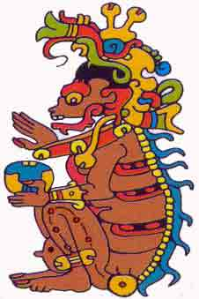
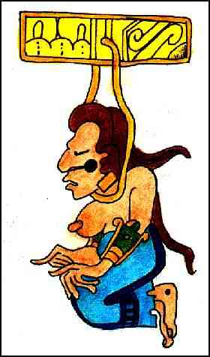

Ah Puch, dios de la muerte (izquierda) está casado con Ixtab
(derecha), quien es la diosa del suicidio

Ah Puch el dios contrario

de Itzamná

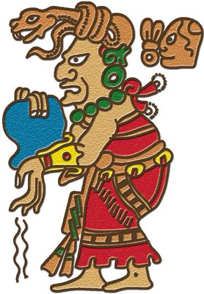
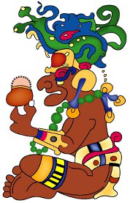

Itzamná, el dios del día y de la noche (derecha) está casado con Ixchel, la diosa de la luna (izquierda). Ellos procrearon a todos los dioses (por ejemplo a Ik el dios del viento), excepto a Hunab Ku (padre de Itzamná)

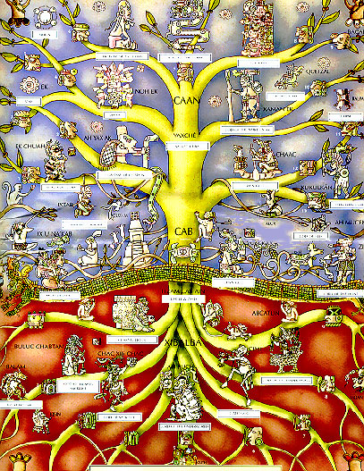

La Ceiba para los Mayas representaba la división entre la tierra, el Xibalbá (infierno) y el Yaxché (cielo). Cada extremo se dividía en niveles, el Yaxché tiene doce ramas, una para cada unos de sus dioses, y las ramas que penetraban la tierra que eran nueve formaban el Xibalbá.

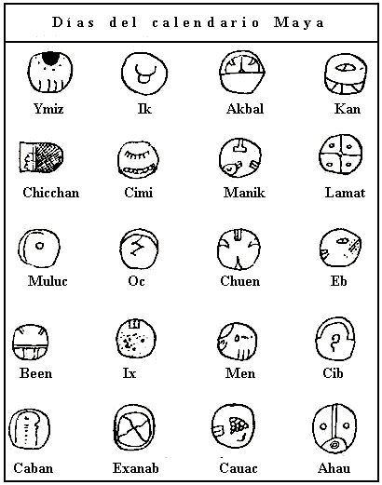
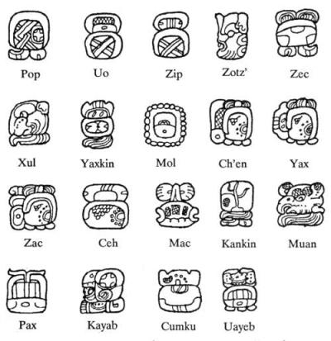
Los mayas contaban 20 días para cada mes, excepto para un mes que era el cual contenía los 5 días sobrantes, este mes se llamaba Wayeb (Uayeb). Los demás meses se llamaban winal y todos los días kin. Existían dos años, el de 365 días (Haab) y el de 260 días (Tzolkin).
Meses del calendario Maya

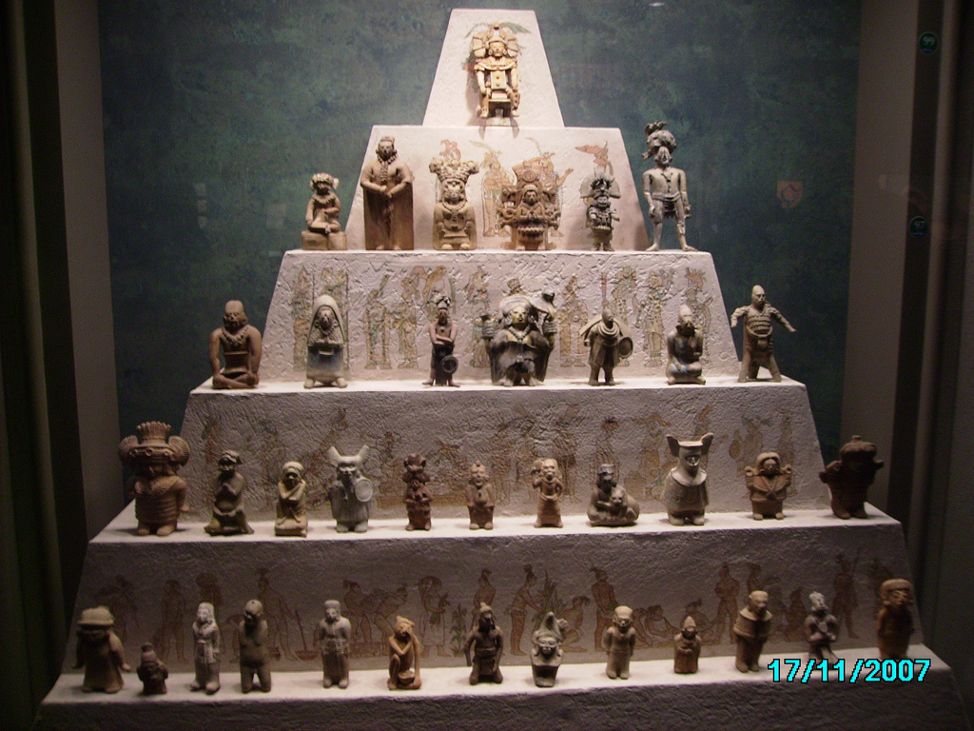
La división social maya era como una pirámide escalonada. El escalón más bajo era los ppentac-ob (esclavos), eran los prisioneros de guerra, delincuentes, huérfanos y población comprada para tal fin, estos también eran siempre considerados como posibles sacrificios.

